**TP :Diffraction laser avec une fente réglable**

***Objectif :***

Le but de ce tp est de déterminer la longueur d’onde du laser utilisée en exploitant le phénomène de diffraction

***Rappel Théorique :***

On considère une source ponctuelle ,monochromatique.

Le faisceau émis est envoyé sur une fente de largeur a située dans un plan orthogonal à la direction de propagation du faisceau .Lorsque la largeur de la fente est de l’ordre de grandeur de la longeur d’onde du faisceau incident ,le phénomène de diffraction est observable.

En fait ,le phénomène est d’autant plus appréciable que le produit (λ/a) est faible . Une étude plus avancée montre que θ=λ/a pour une fente fine rectangulaire avec θ étant l’angle de demi-ouverture comme indiqué par la figue ci-dessous :

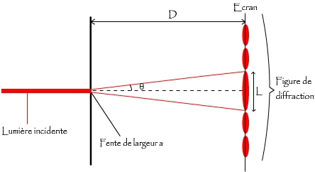

D’après cette figure ,tanθ=L/2D .Si on suppose que L est négligeable devant D alors tanθ<<1 , on peut ainsi faire l’approximation tanθ≈θ.

D’où la relation L/2D = λ/a ou encore L= 2Dλ/a.

Donc L = f(1/a) est linéaire pour D et λ fixé et le coefficient directeur de la courbe K obéit la relation K =2Dλ.

La longueur d’onde λ est alors donnée par la relation :

**λ = K/2D**

***Matériel utilisé :***

*Banc optique de 2m de longueur*

*Un laser rouge*

*Un écran*

*3 cavaliers standards*

*Une règle de 20 cm de longeur*

*Une fente de largeur a réglable*

***Manipulation :***

Dans cette manipulation, on se propose de déterminer les valeurs de L pour chaque valeur de a fixée.

On mesure d’abord la distance D entre la fente et l’écran ,et puis à chaque fois qu’on fixe une valeur de a on mesure la longueur de la tâche centrale de la figure de diffraction .On calcule ensuite les valeurs de 1/a correspondantes .Le tableau obtenu  est :

a L 1/a

mm cm mm⁻¹

0,20 5,80 5,000

0,25 2,30 4,000

0,30 1,30 3,333

0,35 1,00 2,857

0,40 0,80 2,500

0,45 0,65 2,222

On insère ces valeurs dans le logiciel regressi .et on trace L= f(1/a)

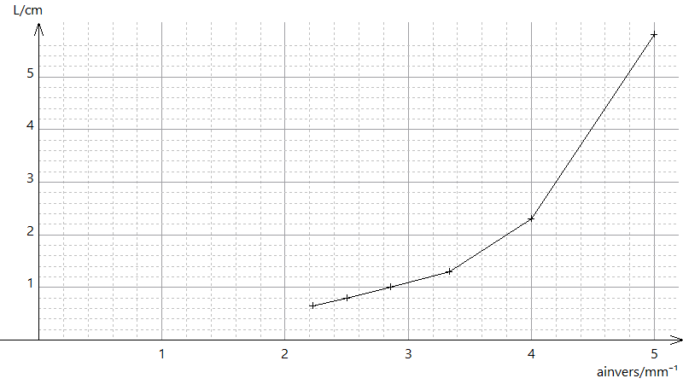

La nuage des points n’est pas allongée autour d’une droite . Par conséquent , L n’est pas proportionnel à 1/a contrairement au résultat théorique .

Une des raisons peut être un erreur systématique dûe à un décalge de zéro .

On propose alors le modèle mathématique L = k/(a-d) ou k et d sont des constantes à déterminer .

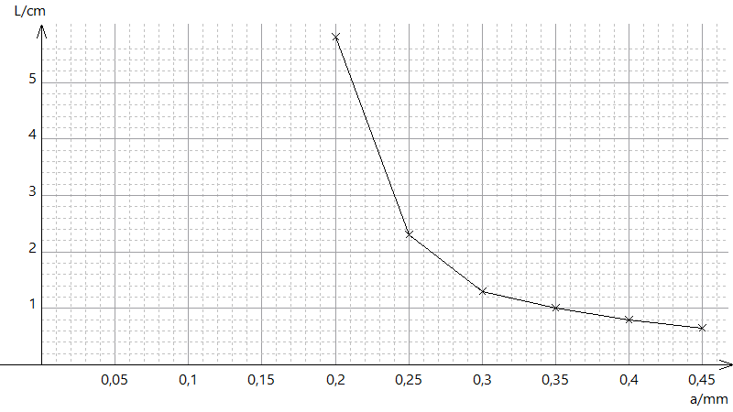

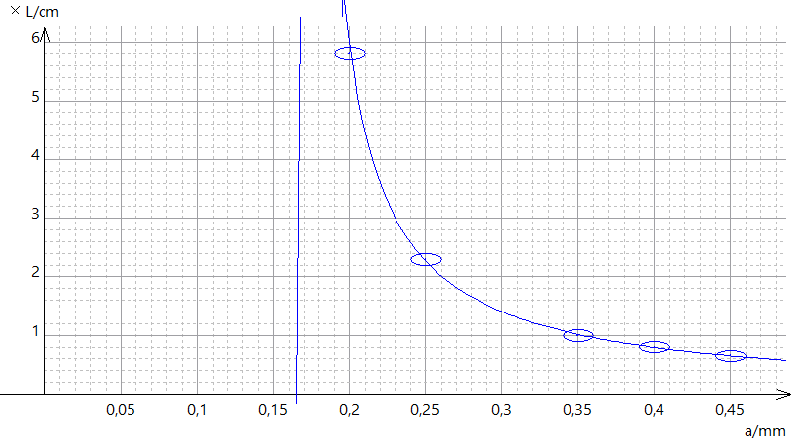

Les constantes du modèle sont k=(183 ±62)10⁻⁸ m² et d=(169 ±35)µm

Le modèle utilisé est plus précis que le modèle linéaire et l’Hypothèse est verifiée : le décalage à zéro est d=(169 ±35)µm.

Il nous reste qu’à calculer λ avec la relation λ = K/2D :

L’incertitude est : Δλ= $\sqrt{({\frac{∆K}{2D})}^{2}+(\frac{K∆D}{2D^{2}})²}$ =0.50µm

***Résultat :***

$λ=2.51±0.55μm$ avec une incertitude relative $\frac{∆λ}{λ}=21.9\%$

Remarque : Le résultat est loin d’être vrai puisque la couleur rouge a une longueur d’onde proche de 0.7 µm. Puisqu’on est certain des mesures de L et D , la seule possibilité est que la fente réglable n’est pas bien étalonnée .